|  |  |
| --- | --- |
|  | **INSTITUCIÓN EDUCATIVA COLEGIO MANUEL ANTONIO RUEDA JARA**  **MANUAL DE PROCESO DE APOYO**  **GESTIÓN DE LA COMUNIDAD**  **FORMANDO INTEGRALMENTE AL EDUCANDO COLMARJ HACIA LA EXCELENCIA Y COMPETITIVIDAD ACADÉMICA Y TÉCNICA** |
|

**INFORME EJECUTIVO DESARROLLO DE LA SEMANA DE LA CONVIVENCIA INSTITUCIONAL**

**4-8 de septiembre del 2023**

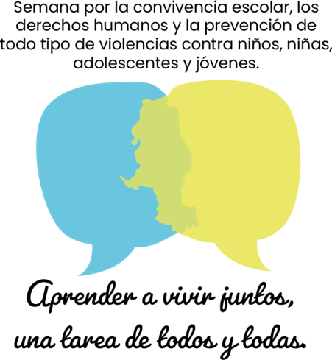

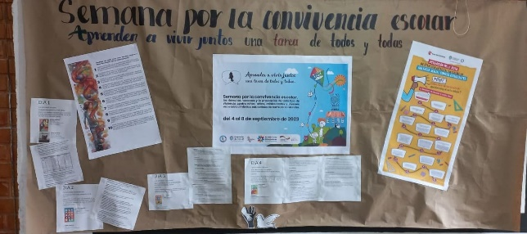

Teniendo en cuenta que desde la Secretaría de Educación Departamental se reconoce y se escucha los múltiples llamados por las diversas situaciones que afectan la convivencia, la vida y la integridad en las comunidades educativas, como respuesta a este llamado se cocreo junto al Comité Departamental de Convivencia Escolar y la Red de Docentes Orientadores una estrategia que recoge las necesidades de las comunidades educativas, las recomendaciones de la Comisión de la Verdad, el eje de convivencia del pacto por la educación Norte de Santander 2050 y las orientaciones de la política educativa, con el propósito de promover escuelas que fortalezcan capacidades para aprender a vivir juntos e impulsar una transformación cultural que permita que nuestros comportamientos y relacionamientos se basen en (Comisión de la verdad, 2022):

* Una noción «del otro» que reconozca la igualdad de dignidades y sea respetuosa de la diversidad, la pluralidad y la diferencia cultural, étnica, de género, política e ideológica.
* El rechazo de la violencia, la promoción del cuidado de la vida y del respeto de los derechos humanos sobre la base, entre otros, de la comprensión de lo ocurrido en el conflicto, de los impactos causados y los afrontamientos y resistencias de las comunidades.

La capacidad de diálogo y deliberación argumentada que, por esta vía, contribuya a la recuperación de la confianza, la promoción de la convivencia y el fortalecimiento de la democracia.

Está semana fue una oportunidad para dialogar sobre situaciones que afectan la convivencia, la vida y la integridad.

* Reconocer la convivencia escolar como un fin esencial del estado, derecho y deber de la ciudadanía y un objeto misional de la educación
* Crear un ambiente educativo seguro y consciente, que promueva la prevención, identificación y denuncia del abuso sexual.
* Fomentar la educación en derechos, límites personales y respeto hacia los demás. Esta formación sirvió para capacitar a los estudiantes, docentes y demás personal educativo para prevenir y enfrentar situaciones de violencia sexual.
* Establecer una cultura de respeto y tolerancia en el ambiente educativo. El propósito era dialogar y reflexionar sobre las agresiones verbales y físicas. Buscado promover un ambiente de respeto mutuo donde cada miembro de la comunidad educativa se sienta valorado y seguro.
* Promover la conciencia sobre el cuidado del cuerpo y la importancia de tomar decisiones saludables en conjunto para prevenir el consumo de sustancias psicoactivas.

Tomando como referencia las Actividades y herramientas sugeridas para la semana que desde la Red de Docentes Orientadores se organizaron para el desarrollo de la semana y que nos permiten aprender a vivir juntos, desde la autonomía de los Establecimientos Educativos, se invitó a las comunidades educativas a revisar y ajustar a sus contextos y necesidades las herramientas y actividades sugeridas.

Una vez revisada la agenda propuesta se reorganizaron las actividades de tal manera que hubiese participación de toda la comunidad educativa Institucional.

Para ello Con fecha 16 de agosto, se invita a la personera y contralor estudiantil a el webinar propuesto desde la secretaria de educación departamental para motivar la participación y movilización de la comunidad estudiantil.

El 29 de agosto se realizó una reunión con docente donde se dio a conocer las actividades a realizar con fecha 4- 8 de septiembre en el marco de la Semana de la Convivencia escolar.

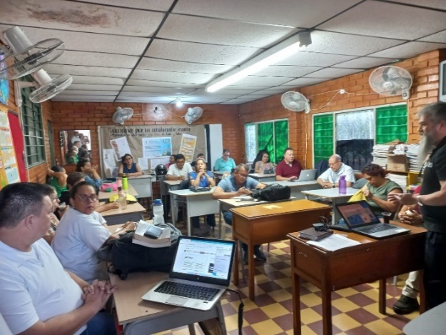

El día 4 de septiembre se inicia la semana con la inauguración de la semana en formación general contando con la participación los estudiantes de undécimo grado, la personera estudiantil y algunos miembros del comité de convivencia escolar, entre ellos el presidente del mismo el Rector de la Institución. De igual manera en cada una de las Sedes se hizo el mismo ejercicio.

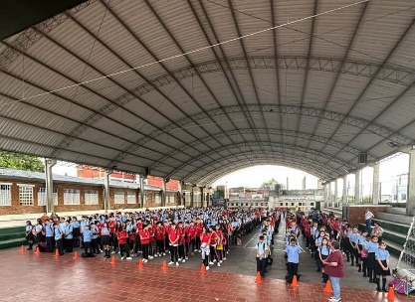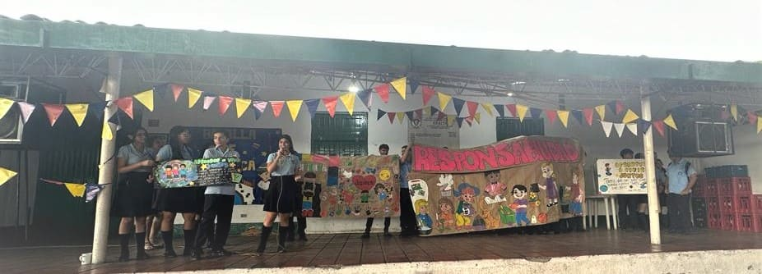

Durante este acto de inauguración se explicó la función del Muro de Convivencia que fue expuesto en un lugar visible y accesible a los estudiantes, permitiendo la expresión de pensamientos, preguntas e ideas. Explicado el propósito del mismo y la forma de participación, se les invita a expresar su visión sobre cómo aprender a vivir juntos.

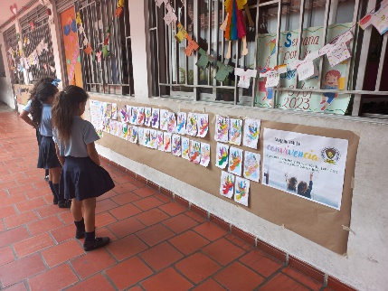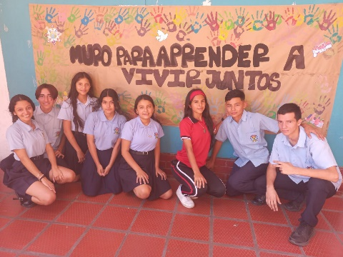

Paso seguido se da inicio al desarrollo de cada una de las temáticas propuestas para cada día teniendo en cuenta lo programado y lo difundido a cada una de las Sedes tomando para el desarrollo de las mismas la primera hora de clase, así:

DIA 1

4 DE SEPTIEMBRE: ACUERDOS

ACUERDOS PARA APRENDER A VIVIR JUNTOS

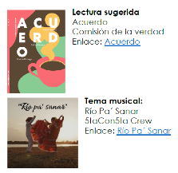**OBJETIVO**: DIALOGAR Y DESARROLLAR ACUERDOS EN EL AULA PARA APRENDER A VIVR JUNTOS, ENFÁSIS EN LAS AGRESIONES VERBALES Y FÍSICAS.

***Reflexión diaria:*** Comienza el día saludando a todos en el aula. Invita a todos a saludarse entre sí. Luego, lee en voz alta la reflexión del día e inicia un diálogo sobre la importancia de aprender a vivir juntos. Motiva a los estudiantes a compartir sus pensamientos y experiencias.

***Estableciendo la línea base de agresiones*:** Define en conjunto qué es una agresión física y verbal. Luego, realiza una encuesta rápida levantando la mano para determinar cuántas agresiones verbales y físicas sucedieron la semana pasada. Registra los resultados.

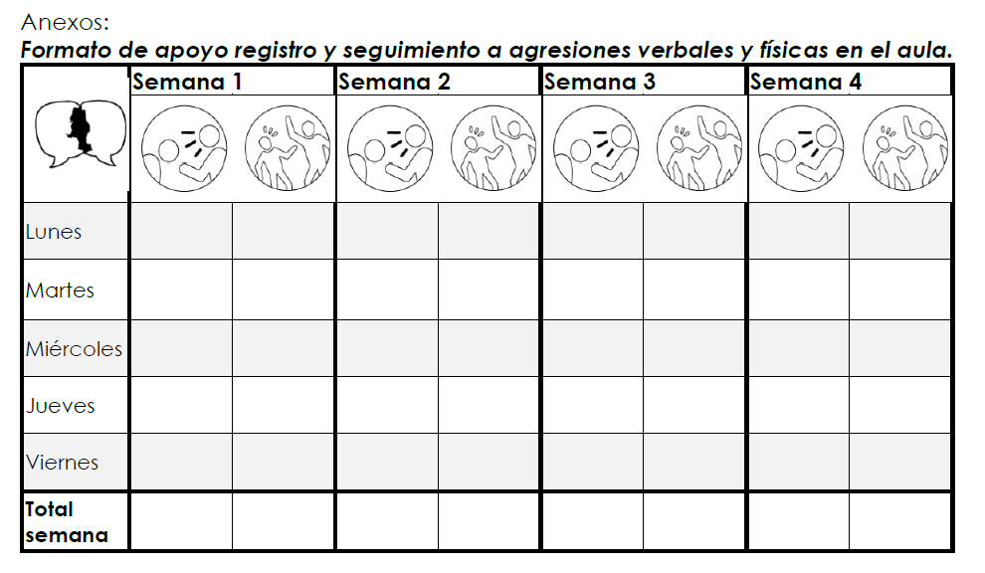

***Desarrollar acuerdos de aula:*** Desarrollen juntos acuerdos de aula que fomenten un ambiente de respeto y cooperación. Coloca estos acuerdos en un lugar visible en el aula. Si han realizado acuerdos de aula dialoguen sobre el desarrollo de estos y qué hacer para fortalecerlos.

***Propósito personal:*** Pide a cada estudiante que defina un propósito personal para aprender a vivir juntos durante el mes de septiembre.

***Momento de cierre:*** Reflexiona sobre cómo la convivencia es como un músculo que, si se ejercita, puede mejorar nuestra respuesta a los conflictos y prevenir la violencia.

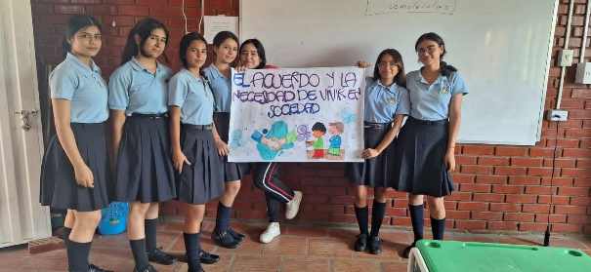

**DIA 2: 5 DE SEPTIEMBRE**:

Se subdivide en dos actividades la primera se da continuidad al desarrollo de la temática en la primera hora de clase y la segunda se envió de manera virtual a través de la red de mensajería wasap una guía a los padres para que fuese analizada con los estudiantes en cada una de las Sedes y jornadas.

1. ACUERDOS DE FAMILIA PARA APRENDER A VIVIR JUNTOS.

**OBJETIVO**: Fomentar pactos de convivencia en las familias, fortaleciendo una cultura de respeto, empatía y colaboración alineada a la ley y el sistema de convivencia escolar.



1. RESPONSABILIDAD

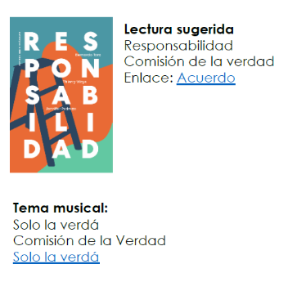

**Reflexión diaria:**Comienza el día saludando a todos en el aula. Invita a todos a saludarse entre sí. Luego, lee en voz alta la reflexión del día e inicia un diálogo sobre la importancia de aprender a vivir juntos.

**Invitación a la Comunidad Educativa**

Invita a todos los miembros de la comunidad educativa a visitar el "Tendedero de las Recomendaciones de la Comisión de la Verdad". Explica el propósito de la actividad y anima a todos a leer la información y reflexionar sobre las recomendaciones.

**Objetivo:**

Socialización de las recomendaciones 62 y 63 de la Comisión de la Verdad: Educación para la formación de sujetos que vivan en paz.

**Descripción:**

Aprender a vivir juntos implica que, como comunidades educativas, adoptemos una ética ciudadana y pública que siente las bases de una cultura para vivir en Paz. La Comisión de la Verdad (2022), invita a que nuestras acciones e interacciones promuevan:

• Una noción «del otro» que reconozca la igualdad de dignidades y sea respetuosa de la diversidad, la pluralidad y la diferencia cultural, étnica, de género, política e ideológica.

• El rechazo de la violencia, la promoción del cuidado de la vida y del respeto de los derechos humanos sobre la base, entre otros, de la comprensión de lo ocurrido en el conflicto, de los impactos causados y los afrontamientos y resistencias de las comunidades.

• La capacidad de diálogo y deliberación argumentada que, por esta vía, contribuya a la recuperación de la confianza, la promoción de la convivencia y el fortalecimiento de la democracia.

**Cierre de la Actividad**

Al final de la actividad, recolecta las hojas y desmonta el tendedero. Considera la posibilidad de realizar una reunión o una asamblea para reflexionar sobre lo aprendido y discutir cómo la comunidad puede poner en práctica las recomendaciones de la Comisión de la Verdad.

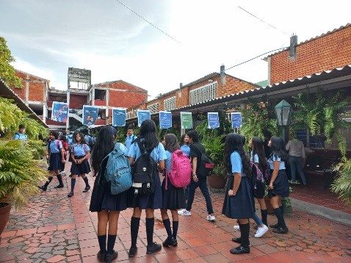

DIA 3

6 DE SEPTIEMBRE: SOLIDARIDAD

SOCIALIZACIÓN DE LA RUTA DE PREVENCIÓN Y ATENCIÓN DE VIOLENCIA SEXUAL

OBJETIVO:

Capacitar y sensibilizar a la comunidad educativa sobre la ruta de prevención y atención de violencia sexual, con el fin de proporcionar un entorno seguro y propiciar una cultura de protección y respeto.

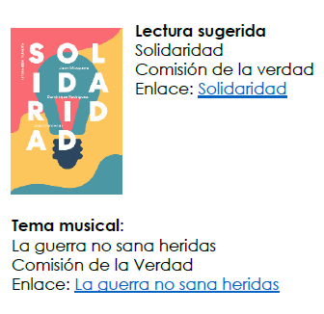

**Reflexión diaria:**

**Registro de agresiones**

**Seguimiento del propósito personal**:

**Descripción:**

Esta propuesta busca generar un espacio formativo y de reflexión en el que docentes, estudiantes, personal administrativo y padres de familia conozcan, comprendan y se comprometan con la implementación de la ruta de prevención y atención de violencia sexual. A través de diversas estrategias didácticas, se busca empoderar a los miembros de la comunidad para que puedan identificar, prevenir y actuar adecuadamente ante situaciones relacionadas con la violencia sexual.

**Procedimiento:**

**Inauguración del Taller:**

* Breve introducción sobre la importancia de promover espacios seguros

y libres de cualquier tipo de violencia sexual.

* Presentación de los facilitadores y/o docentes invitados.
* Sensibilización a través de Material Audiovisual:

**Proyección de video o lectura de Secreto (libro ilustrado). Secreto**

Mensajes

**Booktuber: La violencia sexual no es un secreto, es un delito.**

* Reflexión guiada sobre el material leído o visualizado, centrando la

discusión en que la violencia sexual no es un secreto, es un delito.

**Presentación de la Ruta:**

* Exposición detallada de cada paso de la ruta de prevención y atención

de violencia sexual.

* Uso de material gráfico en pendón o pdf para facilitar la comprensión.

**Ronda de Preguntas y Respuestas:**

* Un espacio para que los asistentes planteen dudas, compartan inquietudes y reciban orientación por parte de los facilitadores.

**Construcción de Compromisos**

**Evaluación del Taller:**

* Distribución de una breve encuesta o cuestionario para recoger

opiniones y valoraciones de los asistentes sobre el taller, así como

identificar áreas de mejora.

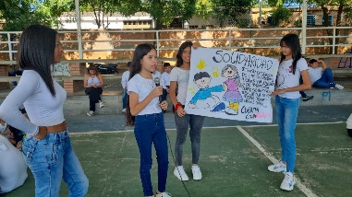

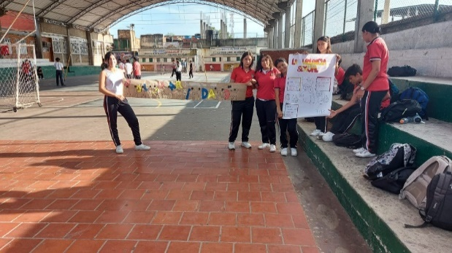

DIA 4

7 DE SEPTIEMBRE: CONFIANZA

SI MI FAMILIA ES FELIZ, YO TAMBIÉN: FORTALECIENDO VÍNCULOS AFECTIVOS EN FAMILIA

OBJETIVO:

Crear un espacio de diálogo para padres, cuidadores y estudiantes que permita fortalecer los vínculos afectivos en familia a través del reconocimiento, la comunicación y el intercambio de experiencias.

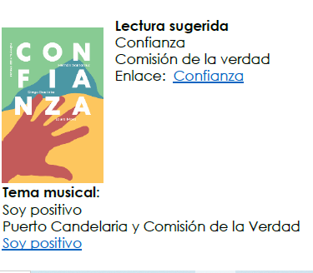

**Descripción:**

Este taller busca profundizar en la comprensión del afecto en el ámbito familiar. A través de preguntas orientadoras y dinámicas participativas, se invita a los asistentes a reflexionar sobre su propia experiencia con el afecto y a compartir momentos significativos que han vivido en familia.

**Procedimiento:**

**1. Alistamiento:**

•Preparación de detalles con estudiante y convocatoria a

escuela de padres.

**2. Saludo y bienvenida:**

•Presentación breve de los facilitadores y propósito del

encuentro.

**3. Desarrollo de la temática central:**

* 1. •Proyectar las siguientes preguntas orientadoras en una
  2. pantalla o pizarra y discutirlas: o ¿Qué es el afecto?
  3. o ¿Cuál es la importancia del afecto?
  4. o ¿Cómo se puede mejorar la afectividad en familia?
  5. o ¿Qué pasa cuando hay carencia de afecto?
  6. •Promover un debate reflexivo en grupos pequeños.
  7. •Tras 15 minutos, invitar a un representante de cada grupo para
  8. que comparta las conclusiones con el grupo completo.

5. **Intercambio de experiencias:**

•Invitar a padres e hijos a formar dúos y discutir las siguientes

consignas:

•Comparte un momento en el que te sentiste muy feliz en

familia.

•Habla sobre un instante en el que te sentiste triste o dolido.

* Facilitar un espacio de unos 20 minutos, luego, en plenaria, permitir que aquellos que deseen puedan compartir sus reflexiones, asegurando un ambiente de respeto y escucha activa.

**6. Entrega de detalle:**

•Organizar un pequeño "escenario" o espacio destacado. Invitar a los estudiantes a subir y entregar sus detalles a sus familiares.

•Pedir a los padres o cuidadores que agradezcan verbalmente o con un gesto, promoviendo la gratitud y el reconocimiento mutuo.

**7. Reflexión sobre los aprendizajes:**

•Dinámica "Palabras al viento": Cada asistente escribe en un papelito una palabra o frase que refleje su aprendizaje o sentimiento tras el taller. Luego, en ronda, cada uno comparte su palabra y la suelta en un recipiente.

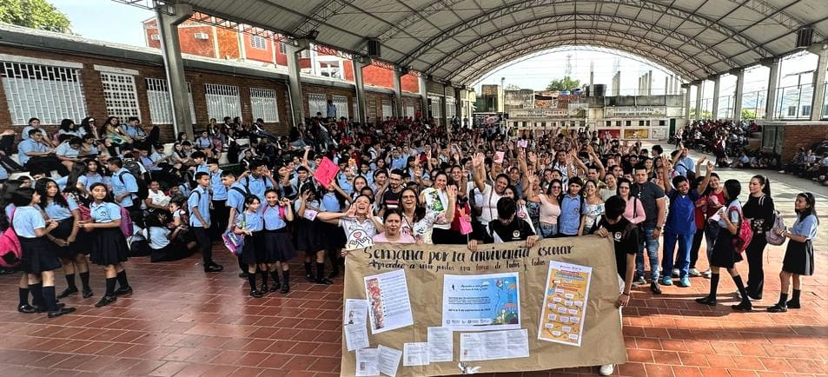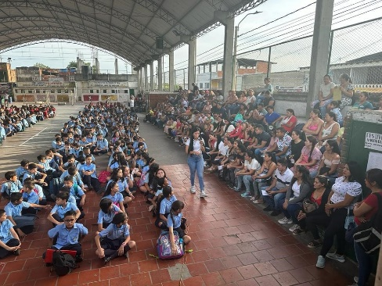

DIA 5

8 DE SEPTIEMBRE: LA TOLERANCIA

Celebrar el vivir juntos: gobierno escolar

OBJETIVO:

Promover la participación de estudiantes en el diseño e implementación de la celebración del vivir juntos.

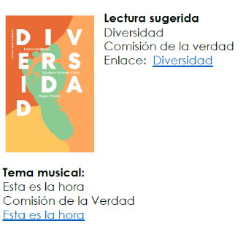

En el marco de aprender a vivir juntos, es esencial que las comunidades educativas valoren y defiendan la diversidad. Al hacerlo, no solo preparamos a nuestros estudiantes para un mundo globalizado, sino que también cultivamos un entorno donde cada individuo se siente valorado, comprendido y libre de ser auténticamente él mismo.

**Descripción:**

En las comunidades educativas los jóvenes no solo aprenden materias académicas, sino que también experimentan y practican lo que significa ser miembros activos y responsables de una sociedad. Como tal, es crucial que los estudiantes tengan voz y voto en su comunidad educativa, y que sean participantes activos en la toma de decisiones. Promover la participación de estudiantes en el diseño e implementación de la celebración del vivir juntos.

La intolerancia y la falta de empatía pueden crear barreras en nuestras comunidades educativas. No es la diversidad, sino nuestra reacción ante ella, lo que a menudo nos divide. Las escuelas que verdaderamente prosperan son aquellas que celebran y abrazan la pluralidad, reconociendo que cada estudiante aporta un conjunto único de experiencias, conocimientos y perspectivas.

**ACTIVIDADES DESARROLLADAS**

1. Gran cierre con la feria de talentos
2. Aprender a vivir juntos y respetar la diversidad.
3. Resaltar el valor de la tolerancia



